珠海市2022年8月空气质量状况

2022年8月我市空气质量综合指数为1.97，较2021年同期空气质量总体有所下降（2021年8月为1.66），全市六项污染物中SO₂和O₃-8h均值同比上升,其余污染物均值同比下降。
按照《环境空气质量标准》（GB3095-2012）评价，2022年8月空气质量达标率为90.3%，较2021年下降9.7个百分点，有效监测天数共31天，其中：优24天；良4天；轻度污染3天；优良天数共计28天，同比减少3天。

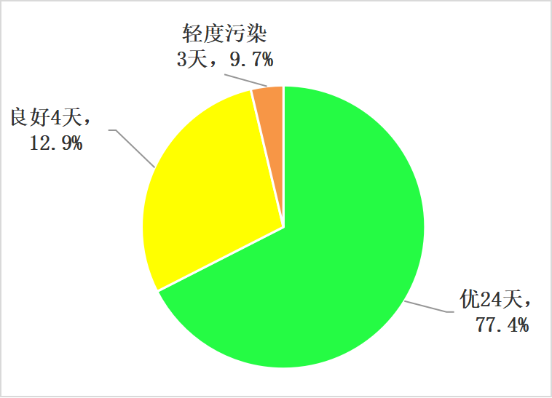
图1 2022年8月空气质量等级分布图

珠海市2022年1-8月空气质量状况

2022年1-8月我市空气质量总体较2021年同期有所好转（2022年1-8月空气质量综合指数为2.39，2021年1-8月为2.58），全市六项污染物中SO₂和O₃-8h均值同比上升，CO均值同比持平，其余污染物均值同比下降。
按照《环境空气质量标准》（GB3095-2012）评价，2022年1-8月空气质量达标率为96.3%，较2021年同期下降0.4个百分点，有效监测天数共243天，其中：优164天，良70天，轻度污染9天；优良天数共计234天，同比减少1天。
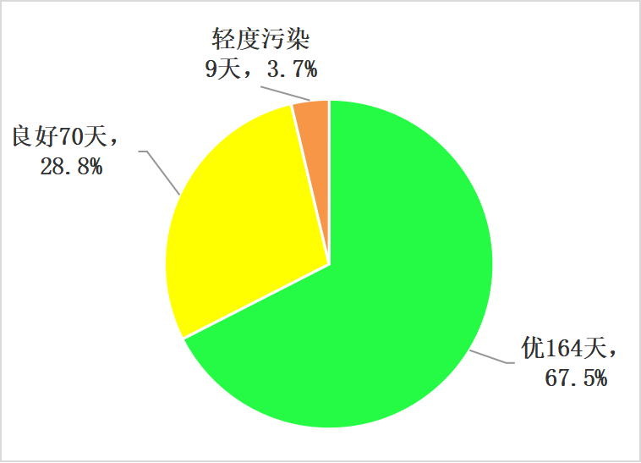
图2 2022年1-8月空气质量等级分布图

